重庆市安全生产协会

关于转发中国安全生产协会《关于召开全国安全文化建设示范企业典型经验交流会的通知》和《关于举办企业安全管理与安全文化建设骨干培训班的通知》的通知

各会员单位，有关单位：

为更好的服务企业安全文化建设工作，现将《中国安全生产协会关于召开全国安全文化建设示范企业典型经验交流会的通知》（中安协标文办〔2023〕20号）和《中国安全生产协会关于举办企业安全管理与安全文化建设骨干培训班的通知》（中安协标文办〔2023〕21号）转发给你们，相关事项通知如下。

1. 拟在今年申报“全国安全文化建设示范企业”的单位和已正式命名为“全国安全文化建设示范企业”的单位请珍惜学习机会，选派1-3名代表参加“全国安全文化建设示范企业典型经验交流会”和“企业安全管理与安全文化建设骨干培训班”。通过交流学习，共同进步，不断提升企业安全文化建设工作的能力和水平。
2. 请有意愿参加的会员单位按照中国安全生产协会通知要求，于4月28日前在中国安全生产协会会议报名系统http://101.201.142.229（注册即可登录）填写报名相关信息。并将参会人员信息报备市安协秘书处，届时将由协会派员带队参会。

联系方式：陈曦 023 63013151 17783093731

附件：1.《中国安全生产协会关于召开全国安全文化建设示范企业典型经验交流会的通知》

2.《中国安全生产协会关于举办企业安全管理与安全 文化建设骨干培训班的通知》

重庆市安全生产协会

2023年4月25日

附件1

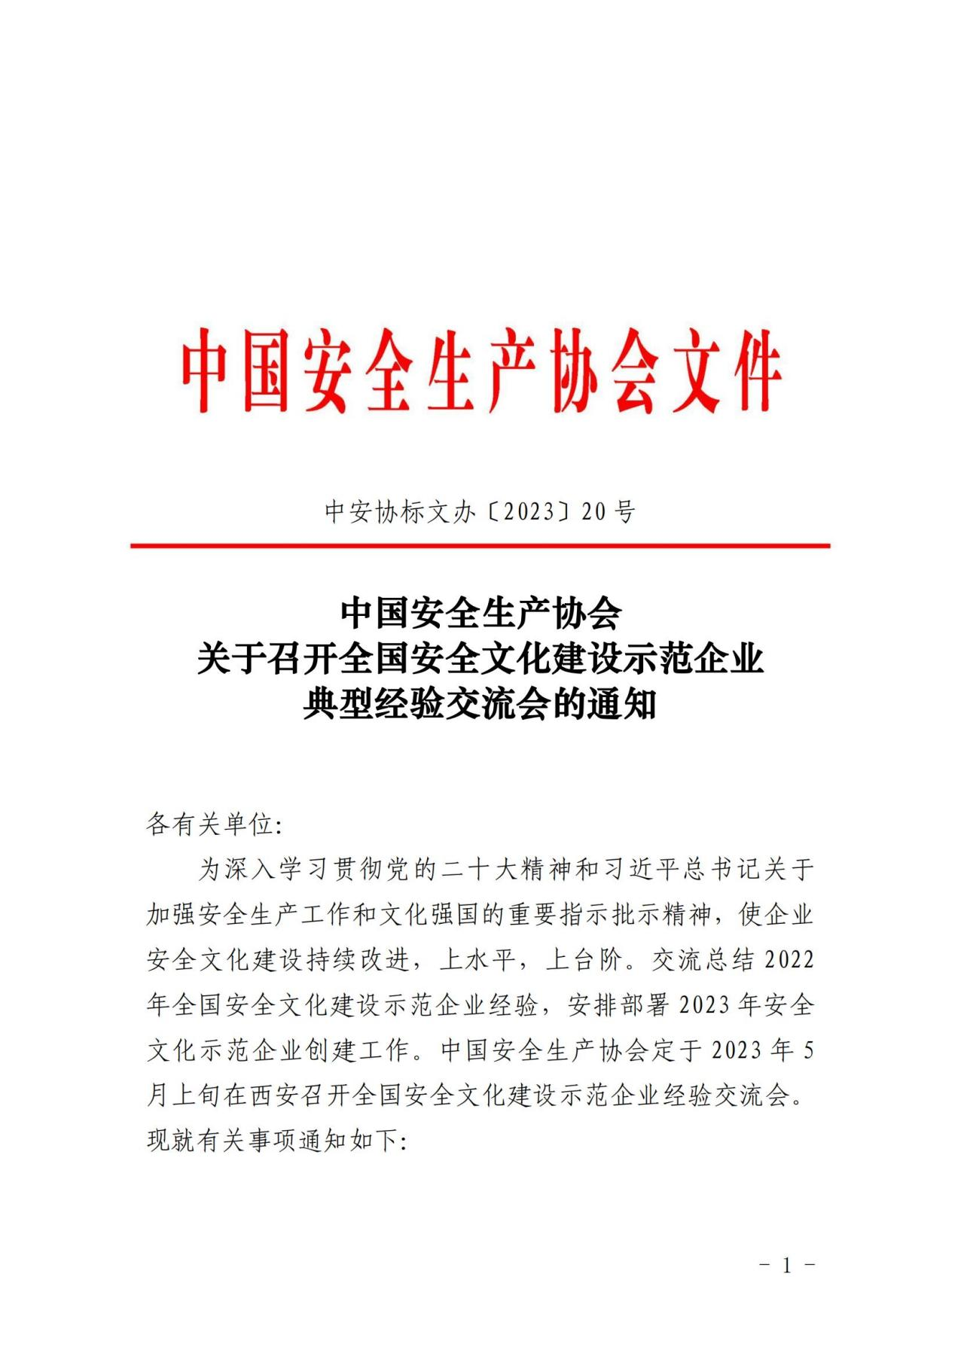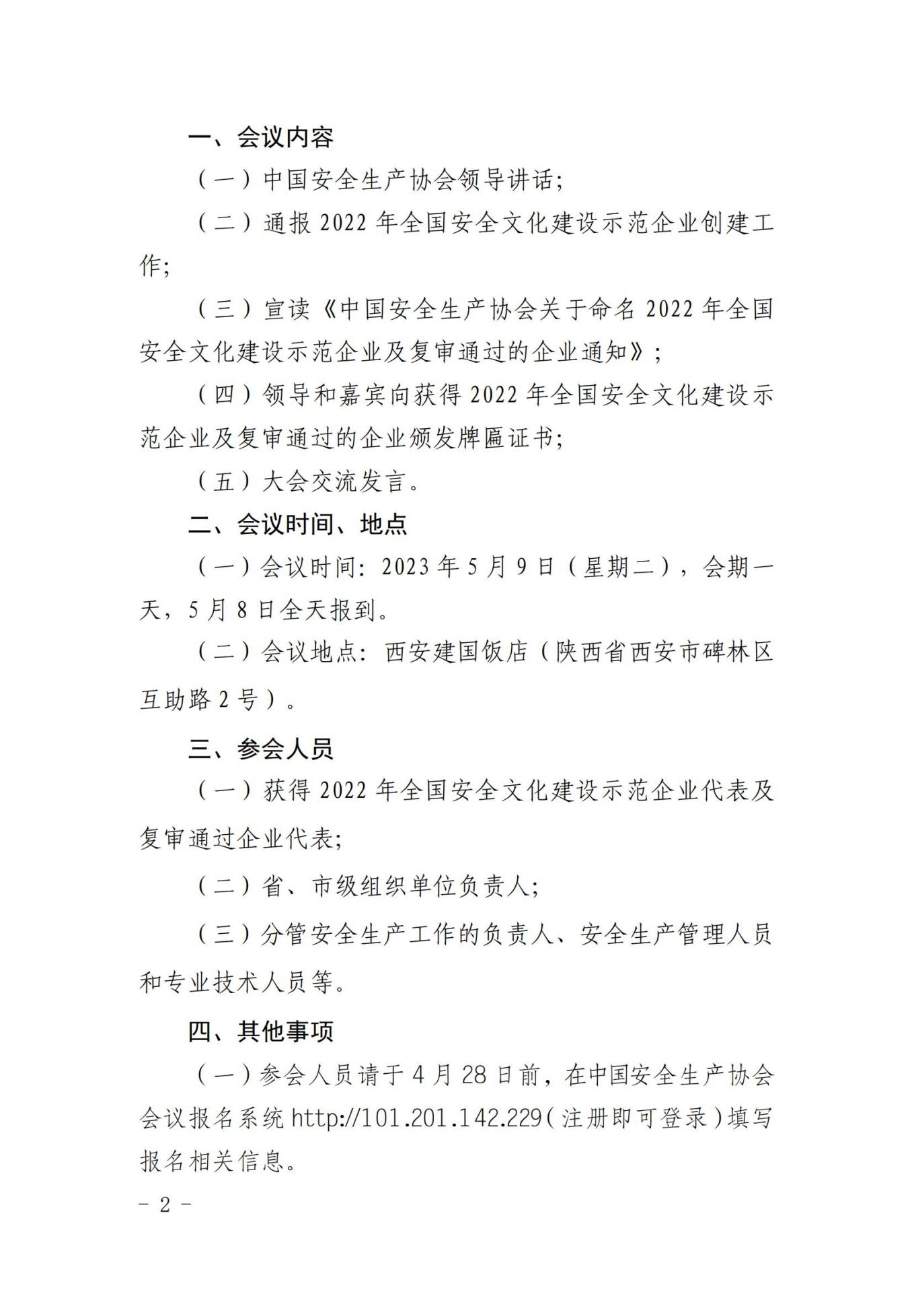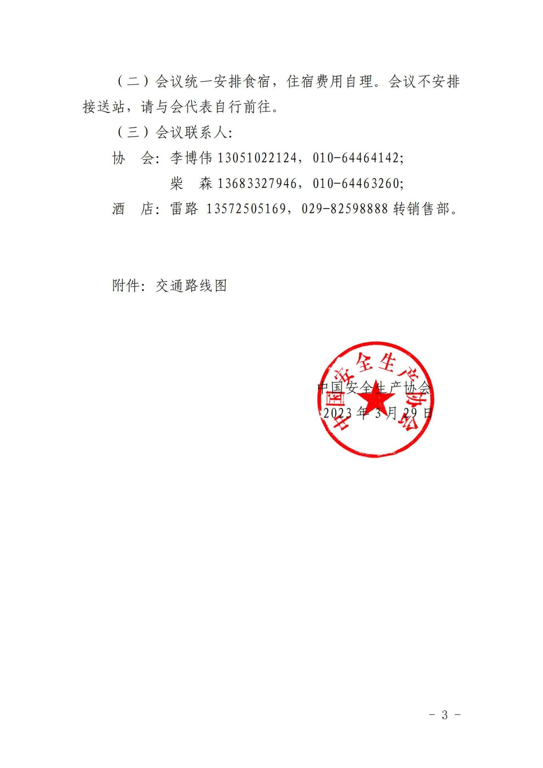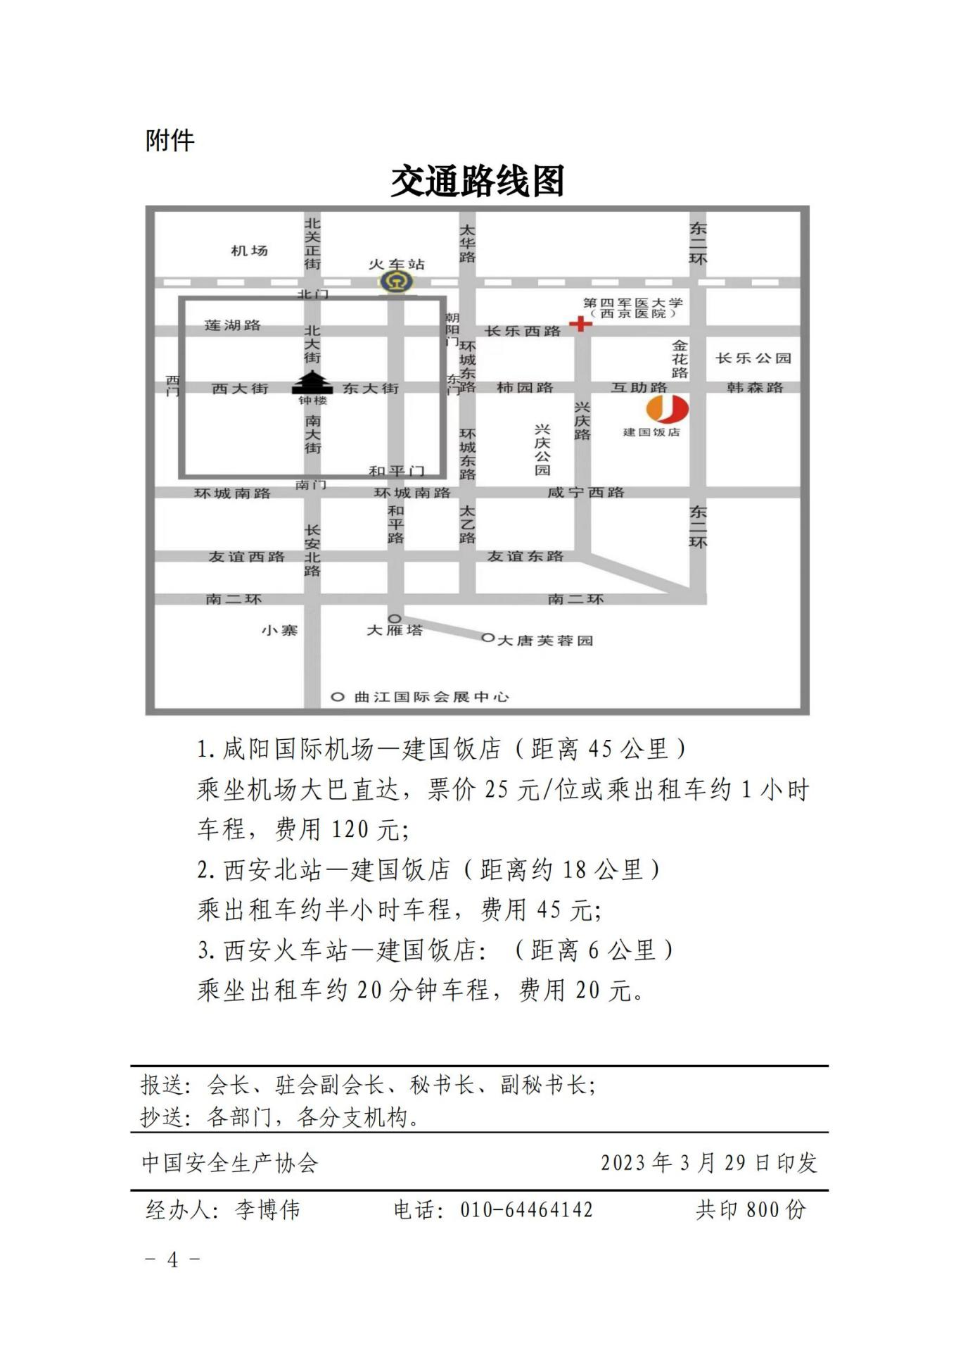

附件2

